NOME……………………………………. DATA:…………………………..
PROVA FINALE D’ISTITUTO
- OSSERVA LE IMMAGINI E COMPLETA:
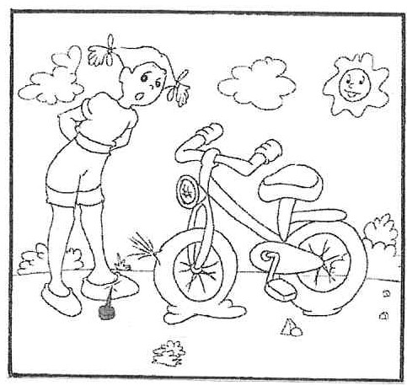
LA RUOTA DELLA BICICLETTA E’ A TERRA

CAUSA → ……………………………………………………………………………..…
…………………………………………………………………………..……
CONSEGUENZA → …………………………………………………………………………
…………………………………………………………………………

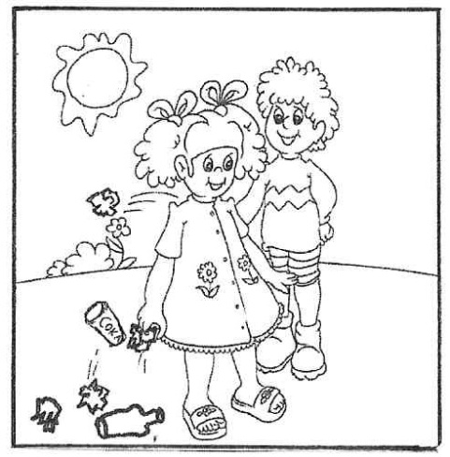
IL GIARDINO E’ PIENO DI CARTACCE E DI RIFIUTI

CAUSA → ………………………………………………………………………………
………………………………………………………………………………
CONSEGUENZA → ………………………………………………………………..………
…………………………………………………………………..……
cRITERI DI VALUTAZIONE:
nUMERO ITEMS: 4
vALUTAZIONE:
PUNTEGGIO ASSEGNATO
ESERCIZIO 1 | TOTALE Max 4 pti | VALUTAZIONE IN DECIMI | VOTO SUL REGISTRO
4 | 4 | 10,00 | 10
 | 3 | 7,50 | 7 1/2
 | 2 | 5,00 | 5

